Ольга Борисовна Короткова
МБДОУ Детский сад комбинированного вида №119 "Поморочка"
г.Архангельск
Воспитатель

Детское конструирование как развивающий вид образовательной деятельности детей
В настоящее время, особое внимание уделяется детскому конструированию. В современных программах о дошкольном воспитании, эта деятельность рассматривается как одна из ведущих. Благодаря этой деятельности у ребенка, быстро совершенствуется, навыки умения, умственное и эстетическое развитие. В ребенке заложены от рождения, конструирование и изобретательские нотки. Эти, природой заложенные задатки, реализуются и совершенствуются в конструировании. Ребенок придумывает, создает свои конструкции, проявляя любознательность, сообразительность, смекалку и творчество. У детей увлекающихся конструированием, хорошо развита фантазия, воображение, логическое и математическое мышление.
Конструирование – продуктивный вид деятельности, поскольку основная его цель- получение определенного продукта. Под детским конструированием подразумевается создание разных конструкций и моделей из строительного материала, детали конструктора, изготовление поделок из бумаги, картона, различного природного и бросового материала.
Центральные задачи программного конструирования является развитие у детей общих познавательных и творческих способностей, позволяющих успешно ориентироваться в условиях выполняемой деятельности. Такие способности сохраняют свое значение на протяжении всей жизни, а в дошкольном детстве важнейшие этапы своего первоначального становления и развития. Другой важной задачей, является расширение знаний и представлений детей предметном мире, ознакомление со свойствами строительного материалами и правилами использования при сооружении построек, а так же формирование у детей навыков практического конструирования и графического изображения предметов и построек в виде схематических рисунков и простых чертежей.
Есть недостатки в практических действиях детей при конструировании и педагог должен помнить о них:
1. Нечеткость замысла, которая объясняется нечеткостью структуры образа
2. Неустойчивость замысла, когда создается один объект, а получается совсем иной, которым, к сожалению, его создатель довольствуется.
3. Поспешность исполнительной деятельности
4.Нечеткость представлений о последовательности действий, неумении их планировать
5. Неумение предварительно анализировать задачу
Ученые-исследователи предлагают различные типы её организации:
- Конструирование по образцу.
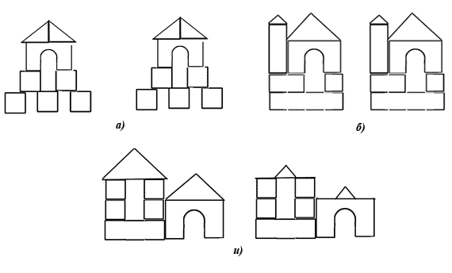
Его суть: постройка из деталей, на примере образца и способа изготовления. Это необходимый и важный этап в ходе которого дети узнают о свойствах деталей строительного материала, овладевают техникой возведения построек, обобщенным способом анализа – учатся определять в любом предмете его основные части, устанавливать их пространственное расположение, выделять детали.
В рамках этой формы решаются задачи, которые обеспечивают переход к самостоятельной поисковой деятельности, носящей творческий характер. Развивается наглядно - образное мышление.
- Конструирование по модели.
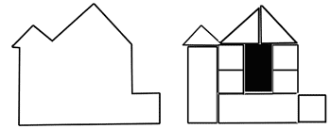
Его суть: в качестве образца предлагается модель, в которой составляющие ее элементы скрыты от ребенка. Иными словами: предлагается определенная задача, но не способ ее решения. В качестве модели можно использовать конструкцию, обклеенную плотной белой бумагой. Дети воспроизводят ее из имеющегося строителя. Обобщенные представлении о конструированном объекте, сформированные на основе анализа, окажут положительное влияние на развитие аналитического и образного мышления. Конструирование по модели – усложненная разновидность конструирование по образцу.
- Конструирование по условиям.
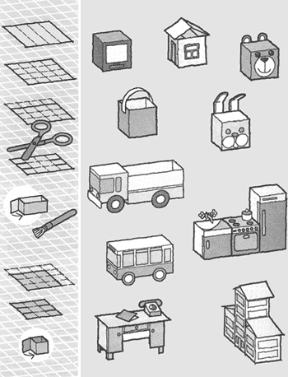
Носит иной характер дети должны создать конструкции по заданным условиям, подчеркивающие ее практическое значение, основные задачи должны выражаться через условия и носить проблемный характер. Такая форма обучения развивает творческое конструирование, но при условии если дети имеют определенный опыт.
- Конструирование по теме. (Например – транспорт)
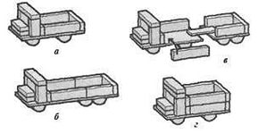
Эта форма близка по своему характеру конструирование по замыслу, стоило лишь разницей, что замысел исполнителя ограничивается определенной темой. Основная цель конструирование по теме - закрепление знаний и умений детей.
- Конструирование по замыслу.
Это творческий процесс, в ходе которого дети имеют возможность проявить самостоятельность. Однако педагог должен помнить: замысел конструкции, его воплощение - достаточно трудная задача для дошкольников. Степень самостоятельности и творчества зависит от уровня знаний и умений.
6. Каркасное конструирование.
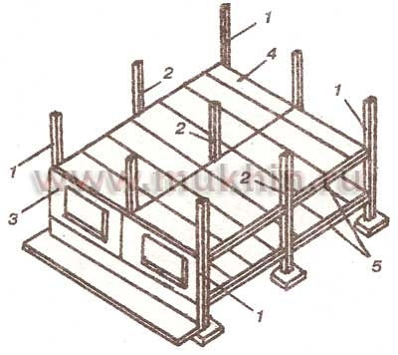
Когда дети знакомятся с простым построением каркаса и в результате легко усваивают общий принцип конструирования каркаса и учатся выделять особенности конструкции, исходя из заданного каркаса.
В конструкции такого типа, ребенок должен как бы дорисовать его, добавляя к одному и тому каркасу дополнительные детали. Оно развивает воображение. Однако организация такой формы конструирования, требует разработки специального конструкторского материала. И только недавно появился в нашей стране немецкий конструктор «Квадро».
7. Конструирование по простейшим чертежам и схемам.
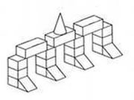
Эта форма дает возможность познакомить детей с чертежами, схемами. Умение использовать шаблоны, а в дальнейшем видеть детали в трех измерениях. В результате такого обучения детей развивается образное мышление познавательно-творческой способности.
(вставить фото с занятия)
Художественное конструирование.
Художественное конструирование – это в первую очередь средство умственного развития ребенка, его познавательных способностей, но по мимо умственного развития ребенка осуществляется развитие его художественных способностей. Художественное конструирование – это деятельность развивающаяся в течении дошкольного детства, стимулируя восприятие, мышление, воображение и другие необходимые качества: умение планировать, осуществлять и контролировать. Художественное конструирование – это еще и создание художественного образа.
Многие не видят разницы между аппликацией, художественным трудом и художественным конструированием. И действительно между видами детской художественной действительностью много общего:
Сходства:
- носят развивающий характер т.е. в процессе у детей развиваются восприятие, мышление, воображение, память, речь, эстетические, коммуникативные способности.
- во всех них используются конструктивный способ (создание продукта)
- во всех них используется один и тот же материал (бумага, ткань) природный и бросовый природный материал.
- во всех них используются сходные технические приёмы (обрывание, скручивание, сменание и др.)
Отличия.
Вместе с тем эти деятельности принципиально отличаются друг от друга некоторыми задачами:
Детская дизайнерская деятельность – это декоративно-оформительская деятельность (создание детьми сувениров, ковриков, гирлянд, украшений, посуду и т.д.)
И его главные задачи: формировать художественные способности эстетическое отношение к миру, представлений о возможности украшения окружающей среды.
Художественный труд основывается на принципах народно-декоративно прикладного искусства, в процессе создаются изделия.
Главная задача – это способствовать эстетическому развитию детей, развитие моторики, ручной умелости, координации движений пальцами необходимых для овладения письма.
Аппликация – основывается на вырезывании силуэтов, отрывания, ощипывания, наложения на фон и закрепления.
Художественное конструирование - используется бумага (мягкая, цветная), ткань, геометрические фигуры разного цвета, величины для построения композиций пейзажных, декоративных и сюжетных, которые можно было бы изменить, добавить, убрать, поменять, переставить. (показать свой декоративный и сюжет из палочек).
Несмотря на то, что дети конструируют художественные композиции, от ребёнка не требуется высокого уровня овладения изобразительными средствами и техническими приёмами. В процессе конструирования эти средства успешно осваиваются детьми и развиваются.

Литература:
1. Конструирование / Спец. ред. Парамонова Л. А. - М. : Просвещение, 1981.
2. Парамонова Л. А. Детское творческое конструирование. - М. :1999.
3. Урадовских Г. В. Волшебная бумага – «Дошкольное образование» №7, 2010.
4. Урадовских Г. В. Учебно - методическое пособие, Педагогический университет «Первое сентября», 2011.

